Haegens alsnog failliet
5-9-2013 door: Redactie Hallo bewerking PO
Rechtbank Limburg heeft donderdag 5 september de verleende surseance van betaling aan Haegens Bouw en Ontwikkeling bv omgezet in een faillissement. Dat laat de Haegens Groep Horst in een verklaring weten.
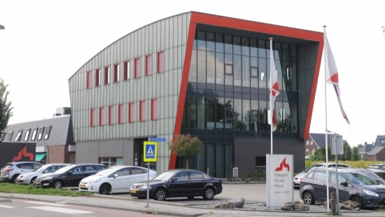
Naast Haegens Bouw en Ontwikkeling BV werden ook de tot dezelfde groep behorende vennootschappen Haegens Vastgoed, Haegens International, Haegens Holding, Horstinvest en Haegens Management failliet verklaard.
Bij Haegens waren nog 130 medewerkers in dienst. In 2012 behaalde het bouwconcern met 170 mensen nog een omzet van 42 miljoen euro en werden zwarte cijfers geschreven. Haegens verklaart de financiële problemen van het bedrijf door te wijzen op een nagenoeg stilgevallen woningmarkt, een bezuinigende overheid en bedrijven die niet durven te investeren. Hierdoor ontstond volgens het bouwbedrijf overcapaciteit in de branche.
"Door deze overcapaciteit daalde omzet en rendement, ook voor de Haegens Groep Horst, substantieel. Kostenbesparingen en inkrimping van de organisatie konden niet tijdig genoeg worden doorgevoerd. In vastgoedprojecten geïnvesteerd vermogen kon onvoldoende te gelde worden gemaakt en financiering bleek ook niet mogelijk waardoor een tekort aan liquiditeit ontstond", laat de Haegens Groep in een verklaring weten.
Het bedrijf kon uiteindelijk niet meer aan haar verplichtingen voldoen. Hierdoor werd een faillissement uiteindelijk onvermijdelijk. De directie van Haegens werkt nu samen met een curator aan een doorstart, met als insteek het Limburgs bouwbedrijf, met 100 jaar ervaring, in enigerlei vorm te laten voortbestaan.

